Sáu thuyền viên Nga bị thương sau khi tàu chở hàng bốc cháy ở gần Hàn Quốc
MI News Network
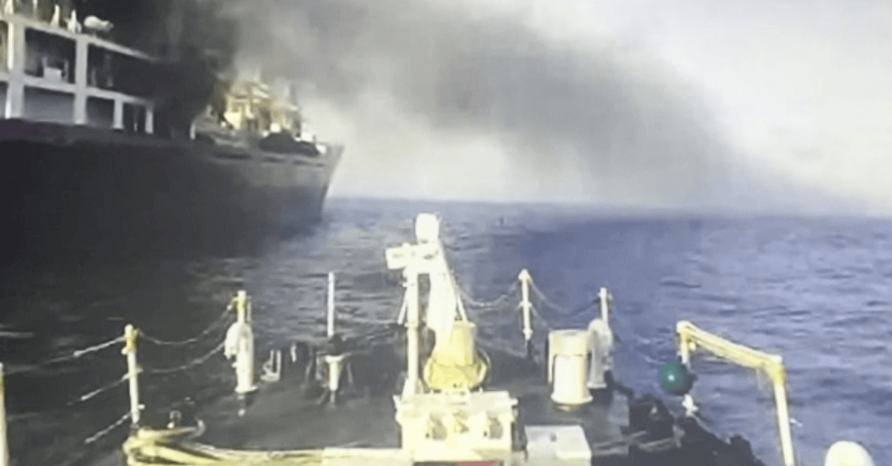
Một vụ hỏa hoạn đã xảy ra trên một tàu chở hàng đông lạnh mang cờ Nga, tàu Crystal Asia, ở gần Busan, Hàn Quốc, trong ngày 26 tháng 3 năm 2025. Con tàu chở 23 thuyền viên Nga này đã bị hỏng máy chính, tạo ra khói và ngọn lửa ở bên trong tàu.
Theo các báo cáo, Tàu Crystal Asia rời Cảng Busan vào khoảng 7:00 sáng giờ địa phương khi đang chạy không hàng. Khi tàu ở cách cảng khoảng 5 hải lý (8 km), thuyền viên đã phát hiện thấy khói bốc ra từ buồng máy.
Cảnh sát biển Hàn Quốc, cùng với Cảnh sát biển Busan và Nhóm cứu nạn biển trung ương, đã nhanh chóng ứng phó với tình huống khẩn cấp này. Họ đã điều động nhiều xuồng cứu nạn đến hiện trường khi đám cháy bùng phát dữ dội.
Tất cả 23 thành viên thủy thủ đoàn đã được sơ tán, nhưng sáu thuyền viên đã bị thương trong vụ việc. Hai người trong số họ bị bỏng nặng. Họ đã được đưa đến bệnh viện để điều trị.
Tổng lãnh sự quán Hàn Quốc tại Nga sau đó đã xác nhận rằng hai thuyền viên đã bị bỏng nặng và bị thương còn bốn người khác bị thương nhẹ.
Cuộc kiểm tra sơ bộ của Cảnh sát biển đã phát hiện ra dấu vết của một vụ nổ bên trong con tàu. Các viên chức đang điều tra xem vụ cháy có phải do trục trặc cơ học hay do nổ.
Các đội ứng cứu đã dập tắt đám cháy trong vòng 50 phút và một tàu kéo đã được triển khai để kéo con tàu bị hư hỏng trở lại Cảng Busan, nơi nó hiện đang neo để kiểm tra và sửa chữa.
Các nhà chức trách đang tiếp tục điều tra để tìm ra nguyên nhân chính xác của vụ cháy.
-----------------------------------

